高年齢者活躍促進セミナー
～人口減少社会のシニア雇用の取組みと効果～

人手不足感のあるなか、福井県内中小企業の若手採用難を補う手段として「高年齢者活用」の事例紹介を行います。高年齢者の活用や年齢に関係なく社員の戦力強化を図りたい企業の皆様へ、実際に成果を上げている企業経営者のリアルな声をお届けします。

開催日時：令和８年８月７日（金）14時～16時
会 場：福井商工会議所ビル２階Ｄ会議室 及びオンライン
受講
無料
内 容：「高年齢者活用で企業は成長できる」

・活躍する社員の紹介
・当社の社内規程
・社員のモチベーションを上げる工夫
・既存社員がシニアになっても働き続けたいと思わせるには
・上手な高年齢者活用による波及効果
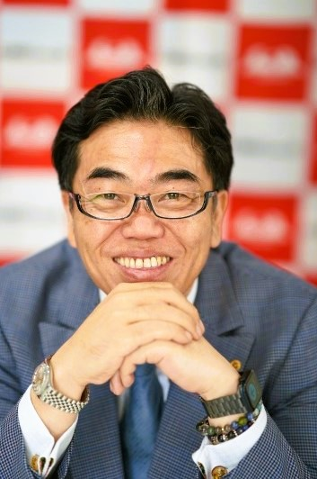

講師：㈱横引シャッター 代表取締役 市川慎次郎 氏
1976年埼玉県生まれ。
高校卒業後、中国に留学し、北京語言文化大学（現：北京語言大学）漢語学部
ＷＥＢからも
お申込み
↓できます。
を卒業。大学卒業後、父のカバン持ち、運転手、雑用係をしながら帝王学を学ぶ。
2012年 代表取締役就任。
2015年 足立区ワークライフバランス認定

2018年 東京都一斉帰宅抑制推進企業 中小企業モデル企業ほか受賞
がっちりマンデー、NHK、池上彰など各種メディア取材65件
2020年 足立区功労者表彰 徳行賞受賞
“人を大切にする経営”を軸に80代の社員も第一線で活躍する現場づくりを実践。
定年制に頼らず、年齢や立場を超えた関係性を育てる経営が注目され、人材活用セミナー講師としても
活躍。著書『新入社員は78歳』はＮＨＫ等で紹介。

主催：福井県人材確保支援センター 共催：福井商工会議所
お問合先：福井県人材確保支援センター(ふくいJOBステーション)
福井市西木田2-8-1 TEL.0776-32-4560
ＦＡＸ.０７７６－３２－４５５５ ８月７日（金）「高年齢者活用促進セミナー」申込書
会社名 |  | TEL
受講者① |  | 受講者②
受講  方法 | - 会 場 □ オンライン | E-MAIL  （必須） | ＠
ご記入いただいた内容は、福井県人材確保支援センター、および福井商工会議所からの各種連絡・情報提供のために利用させていただくことがあります。

